TRƯỜNG ĐẠI HỌC CÔNG NGHỆ SÀI GÒN

**KHOA CÔNG NGHỆ THÔNG TIN**

---oOo---

**ĐỒ ÁN CHUYÊN NGÀNH**

*Tên đề tài:*

**Xây dựng Website Thời Trang**

Sinh viên thực hiện:

1. Nguyễn Hải Vy D18_TH12

# Chương 1. GIỚI THIỆU

## 1.1 Đặt Vấn Đề

### 1.1.1 Bối cảnh

Nhiều đơn vị kinh doanh mới được thành lập và cần môi trường để quảng bá.

* việc phát triển một website thời trang là một việc không thể thiếu trong bối cảnh hiện nay.

### 1.1.2 Sự phát triển của công nghệ

* Hiện nay có rất nhiều công nghệ mới giúp ích cho việc phát triễn công nghiệp.

## 1.2 Mục Tiêu

* Mục tiêu chính của đồ án là thể hiện được khả năng Website đối với mục tiêu là một trang web thương mại điện tử.
* Tìm ra những cách giải quyết vấn đề mới đối với thương mại điện tử.

## 1.3 Đối Tượng Sử Dụng.

* Khách hàng có nhu cầu mua sản phẩm thời trang tại nhà.

# Chương 2. MÔ TẢ NGHIỆP VỤ

## 2.1 Tổng Quan.

Hệ thống được phát triển dựa trên các sản phẩm thương mại đã có sẵn trên thị trường, hệ thống phải đạt được các chức cơ bản bản như đăng ký, mua hàng, lưu trữ.

Hệ thống bao gồm các quy trình sau:

1. Quản lý sản phẩm.
2. Quản lý giỏ hàng.
3. Quy trình đánh giá sản phẩm.
4. Quy trình mua hàng trực tuyến.
5. Quy trình yêu cầu hỗ trợ.
6. Quy trình xử lý yêu cầu.
7. Quy trình thêm sản phẩm.
8. Quy trình quản lý giá bán.

## 2.2 Hiện Trạng.

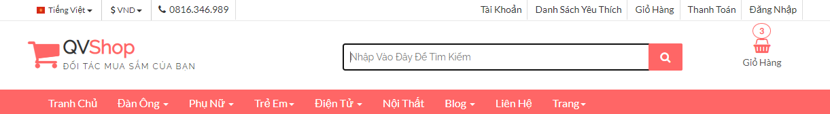

*Hình 2.1 Ảnh trang chủ website*

- Hỗ trợ khách hàng theo dõi đơn hàng.

- Hỗ trợ khách hàng kiểm tra lịch sử mua hàng bằng điện thoại.

Ưu điểm: Dễ tìm kiếm sản phẩm cần thiết.

Khuyết điểm: Quá nhiều thông tin trong một trang dẫn đến tình trạng ngộp dữ liệu.

# Chương 3. GIẢI PHÁP ĐỀ XUẤT

## 3.1 Kiến trúc tổng thể.

Khách hàng

Admin

Hệ thống

Hình 3.1 Sơ đồ tổng thể

## 3.2 Công cụ hỗ trợ

- Phần mềm sử dụng: Visual studio Code, phpMyAdmin, StarUML, Xampp.

- Database sử dụng: MySQL.

- Ngôn ngữ lập trình: PHP.

## 3.3 Sơ đồ chức năng.

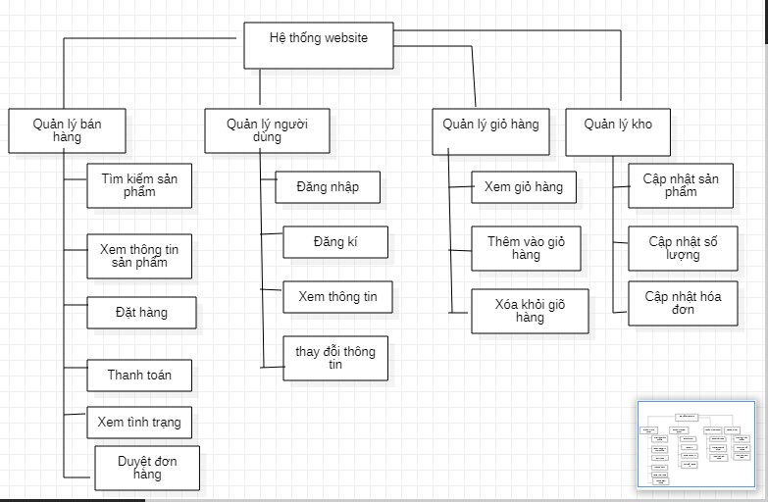

Hình 3.2 Sơ đồ chức năng.

## 3.4 Sơ đồ usecase tổng quát

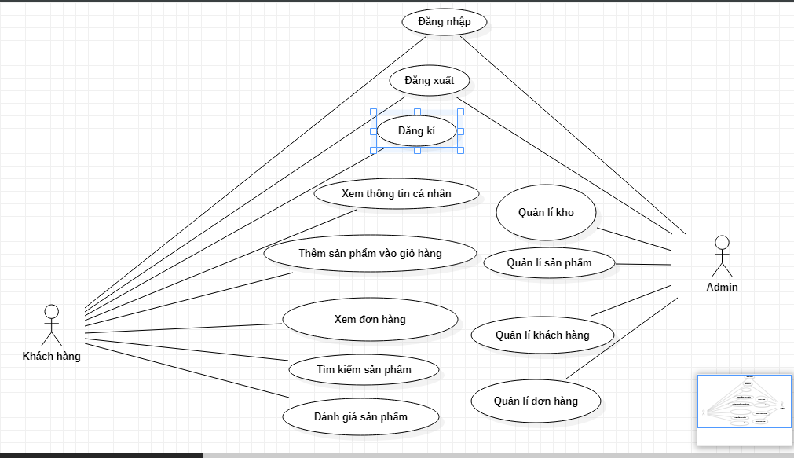

Hình 3.3 Sơ đồ usecase tổng quát

### 3.4.1 Usecase Đăng nhập

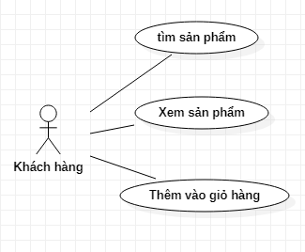

- Mô tả:

|  |  |  |
| --- | --- | --- |
| **Use Case: Đăng Nhập** | | |
| Mô tả: | | Chức năng này diễn tả một người dùng đăng nhập vào hệ thống như thế nào. |
| Tác nhân: | | Người dùng. |
| Điều kiện trước: | | None. |
| Điều kiện sau: | Thành công | Người dùng đăng nhập được ngay vào vào hệ thống. |
| Thất bại | Người dùng không đăng nhập được vào hệ thống và trạng thái hệ thống không bị thay đổi. |
| **Luồng sự kiện chính (Basic flows):** | | |
| Chức năng này bắt đầu người dùng muốn đăng nhập vào hệ thống.   1. Hệ thống yêu cầu người dùng nhập tên và mật khẩu của mình. 2. Người dùng nhập tên và mật khẩu. 3. Hệ thống xác thực tên và mật khẩu nhập vào và cho phép người dùng vào hệ thống. | | |
| **Luồng sự kiện phụ (Alternative Flows):** | | |
| * Nếu trong luồng chính, người dùng nhập sai tên hoặc mật khẩu, hệ thống hiển thị một thông báo lỗi. Người dùng có thể lựa chọn quay lại thời điểm bắt đầu luồng chính hoặc hủy đăng nhập, lúc này chức năng kết thúc. | | |

### 3.4.2 Usecase Đăng kí

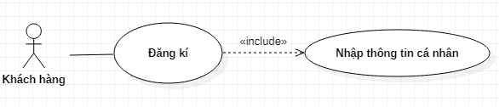

- Mô tả:

|  |  |  |
| --- | --- | --- |
| **Use Case: Đăng Ký** | | |
| Mô tả: | | Chức năng này diễn tả một người dùng đăng ký tài khoản để vào hệ thống. |
| Tác nhân: | | Người dùng. |
| Điều kiện trước: | | None. |
| Điều kiện sau: | Thành công | Người dùng đăng ký thành công và vào được hệ thống. |
| Thất bại | Người dùng không đăng ký được và trạng thái hệ thống không bị thay đổi. |
| **Luồng sự kiện chính (Basic flows):** | | |
| Chức năng này bắt đầu người dùng muốn đăng ký tài khoản.   1. Hệ thống yêu cầu người dùng nhập tên, thông tin cá nhân và mật khẩu của mình. 2. Người dùng nhập đầy đủ yêu cầu. 3. Hệ thống xác thực và cho phép người dùng vào hệ thống. | | |
| **Luồng sự kiện phụ (Alternative Flows):** | | |
| * Nếu trong luồng chính, người dùngkhông đăng kí được, hệ thống hiển thị một thông báo lỗi. Người dùng có thể lựa chọn quay lại thời điểm bắt đầu luồng chính hoặc hủy đăng ký, lúc này chức năng kết thúc. | | |

### Quản lí khách hàng

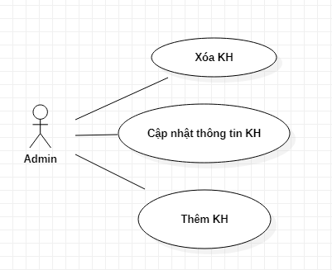

- Mô tả:

|  |  |  |
| --- | --- | --- |
| **Use Case: Quản lý khách hàng** | | |
| Mô tả: | | Chức năng này diễn tả Admin trang web sẽ xem được thông tin khách hàng của mình và them khách hang vào hệ thống hoặc xóa khách hàng |
| Tác nhân: | | Quản lý Website(Admin) |
| Điều kiện trước: | | None. |
| Điều kiện sau: | Thành công | Quản lý xem được thông tin khách hàng (bao gồm số lượng thành viên , truy cập , thông tin của từng khách hàng),xóa, them khách hàng  . |
| Thất bại | None. |
| **Luồng sự kiện chính (Basic flows):** | | |
| Chức năng này bắt đầu Admin sẽ xem được thông tin khách hàng  1.Admin bấm vào trang hiển thị thông tin khách hàng  2.Hệ thống hiển thị thông tin các khách hàng với số lượng thành viên , số lượt truy cập , thông tin của khách hàng và có thể them thành viên hoặc xóa bớt thành viên | | |
| **Luồng sự kiện phụ (Alternative Flows):** | | |
| Admin sẽ không thể xem thông tin của khách hang2 nếu như đã xóa khách hang trước đó,  Amin không thể them khách hang nếu đã tồn tại khách hang trong danh sách. | | |

### 3.4.4 Tìm kiếm sản phẩm

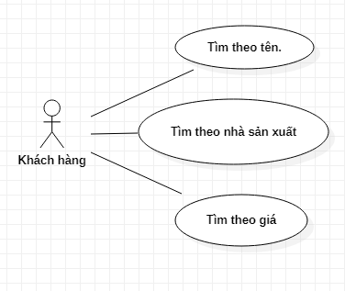

- Mô tả :

|  |  |  |
| --- | --- | --- |
| **Use Case: Tìm kiếm sản phẩm** | | |
| Mô tả: | | Chức năng này diễn tả một người dùng sẽ tìm kiếm sản phẩm mình mong muốn |
| Tác nhân: | | Người dùng. |
| Điều kiện trước: | | None. |
| Điều kiện sau: | Thành công | Người dùng tìm kiếm sản phẩm mà mình mong muốn. |
| Thất bại | Người dùng không đăng nhập được vào hệ thống và trạng thái hệ thống không bị thay đổi. |
| **Luồng sự kiện chính (Basic flows):** | | |
| Chức năng này bắt đầu người dùng muốn tìm kiếm món hàng  1.Người dùng sẽ nhập vào ô tìm kiếm thông tin họ muốn hoặc chọn vào các nhóm quần áo gợi ý có sẵn  2.Hệ thống sẽ so sánh và hiển thị ra các kết quả gần trùng khớp với tìm kiếm của khách hàng | | |
| **Luồng sự kiện phụ (Alternative Flows):** | | |
| * Nếu trong luồng chính, người dùng nhập một thông tin không có trong các danh mục quần áo thì trang web sẽ xuất ra thông báo “Món đồ bạn mong muốn không tìm thấy” và trả về trang trước khi tìm kiếm | | |

### 3.4.5 Quản lý đợn hang

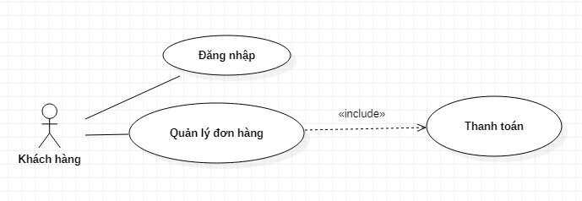

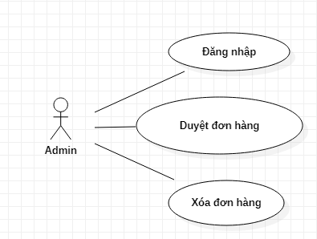

- Mô tả:

|  |  |  |
| --- | --- | --- |
| **Use Case: Quản lý đơn hàng** | | |
| Mô tả: | | Chức năng này diễn tả Admin trang web sẽ xem , xóa các đơn hàng hiện có và đơn hàng đã giao |
| Tác nhân: | | Quản lý Website(Admin) |
| Điều kiện trước: | | None. |
| Điều kiện sau: | Thành công | Quản lý xem, xóa được các thông tin của các đơn hàng hiện có |
| Thất bại | None. |
| **Luồng sự kiện chính (Basic flows):** | | |
| Chức năng này bắt đầu Admin sẽ quản lý được các thông tin của các đơn hàng hiện có  1.Admin bấm vào trang hiển thị thông tin đơn hàng hiện có và đơn hàng đã qua xử lí  2.Hệ thống hiển thị thông tin của các đơn hàng để Admin duyệt đơn hàng  3.Admin chọn vào đơn hàng hiện có để xác nhận đơn hàng  4.Hệ thổng sẽ nhận chuyển đơn hàng vào nhóm đơn hàng đã xử lí đồng thời thông báo đến khách hàng và cập nhật tiến độ đơn hàng | | |
| **Luồng sự kiện phụ (Alternative Flows):** | | |
| * Nếu trong luồng chính, người dùng nhập sai tên hoặc mật khẩu, hệ thống hiển thị một thông báo lỗi. Người dùng có thể lựa chọn quay lại thời điểm bắt đầu luồng chính hoặc hủy đăng nhập, lúc này chức năng kết thúc. | | |

### 3.4.6 Quản lý sản phẩm

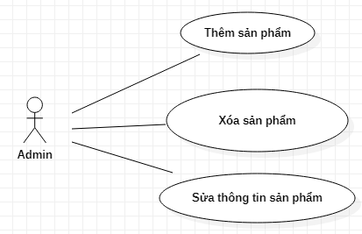

- Mô tả :

|  |  |  |
| --- | --- | --- |
| **Use Case: Quản lý sản phẩm** | | |
| Mô tả: | | Chức năng này diễn tả Admin trang web sẽ xem và chỉnh sửa được các sản phẩm có trong kho từ trước và thêm sản phẩm mới |
| Tác nhân: | | Quản lý Website(Admin) |
| Điều kiện trước: | | None. |
| Điều kiện sau: | Thành công | Quản lý xem, xóa sửa được các thông tin của các món hàng trong kho |
| Thất bại | None. |
| **Luồng sự kiện chính (Basic flows):** | | |
| Chức năng này bắt đầu Admin sẽ quản lý được các thông tin của các món hàng  1.Admin bấm vào trang hiển thị thông tin món hàng  2.Hệ thống hiển thị thông tin các món hàng hiện có trong kho hàng  3.Admin chọn vào món hàng muốn cập nhật , chỉnh sửa để tiến hàng chỉnh sửa hoặc bấm vào button thêm sản phẩm  4.Hệ thổng xuất thông báo xác nhận lưu chỉnh sửa và lưu vào database nếu admin bấm có | | |
| **Luồng sự kiện phụ (Alternative Flows):** | | |
| * Nếu trong luồng chính , Admin nhập một thông tin mới không đúng với ràng buộc database đã có thì hệ thống sẽ xuất ra thông báo và quay lại vào trang thêm món hàng để Admin nhập lại | | |

## 3.5 Sơ đồ ER / Lớp

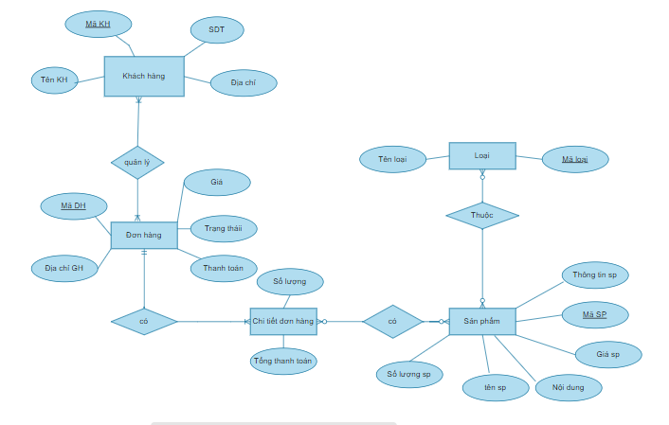

Hình 4.4 Sơ đồ ER

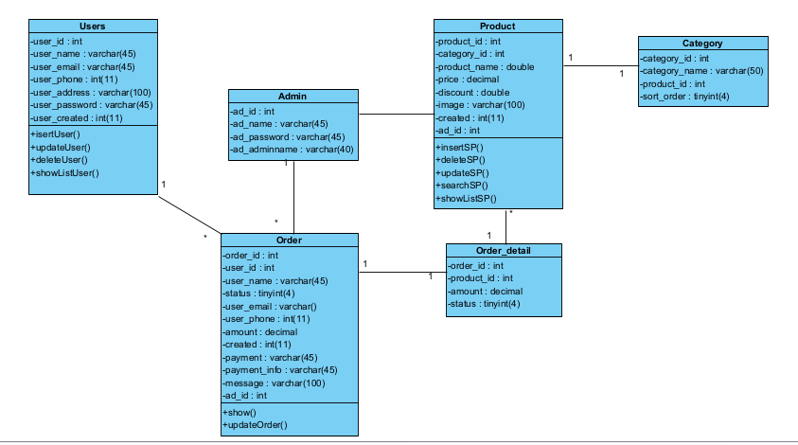

Hình 4.5 Sơ đồ lớp

- **User** : user_id , user_name , user_email, user_phone , user_address , user_password, use_created

- **Order** : order_id , user_id ,ad_id, user_name , status , user_email , user_phone , amount ,created , payment , payment_info , message .

- **Order_detail** : order_id , product_disid , amount , status.

- **Product** : product_id ,category_id ,ad_id, product_name ,price , discount ,image , created

- **Category** : category_id , category_name , product_id , sort_order

- **Admin :** ad_id ,ad_name , ad_password ,ad_adminame